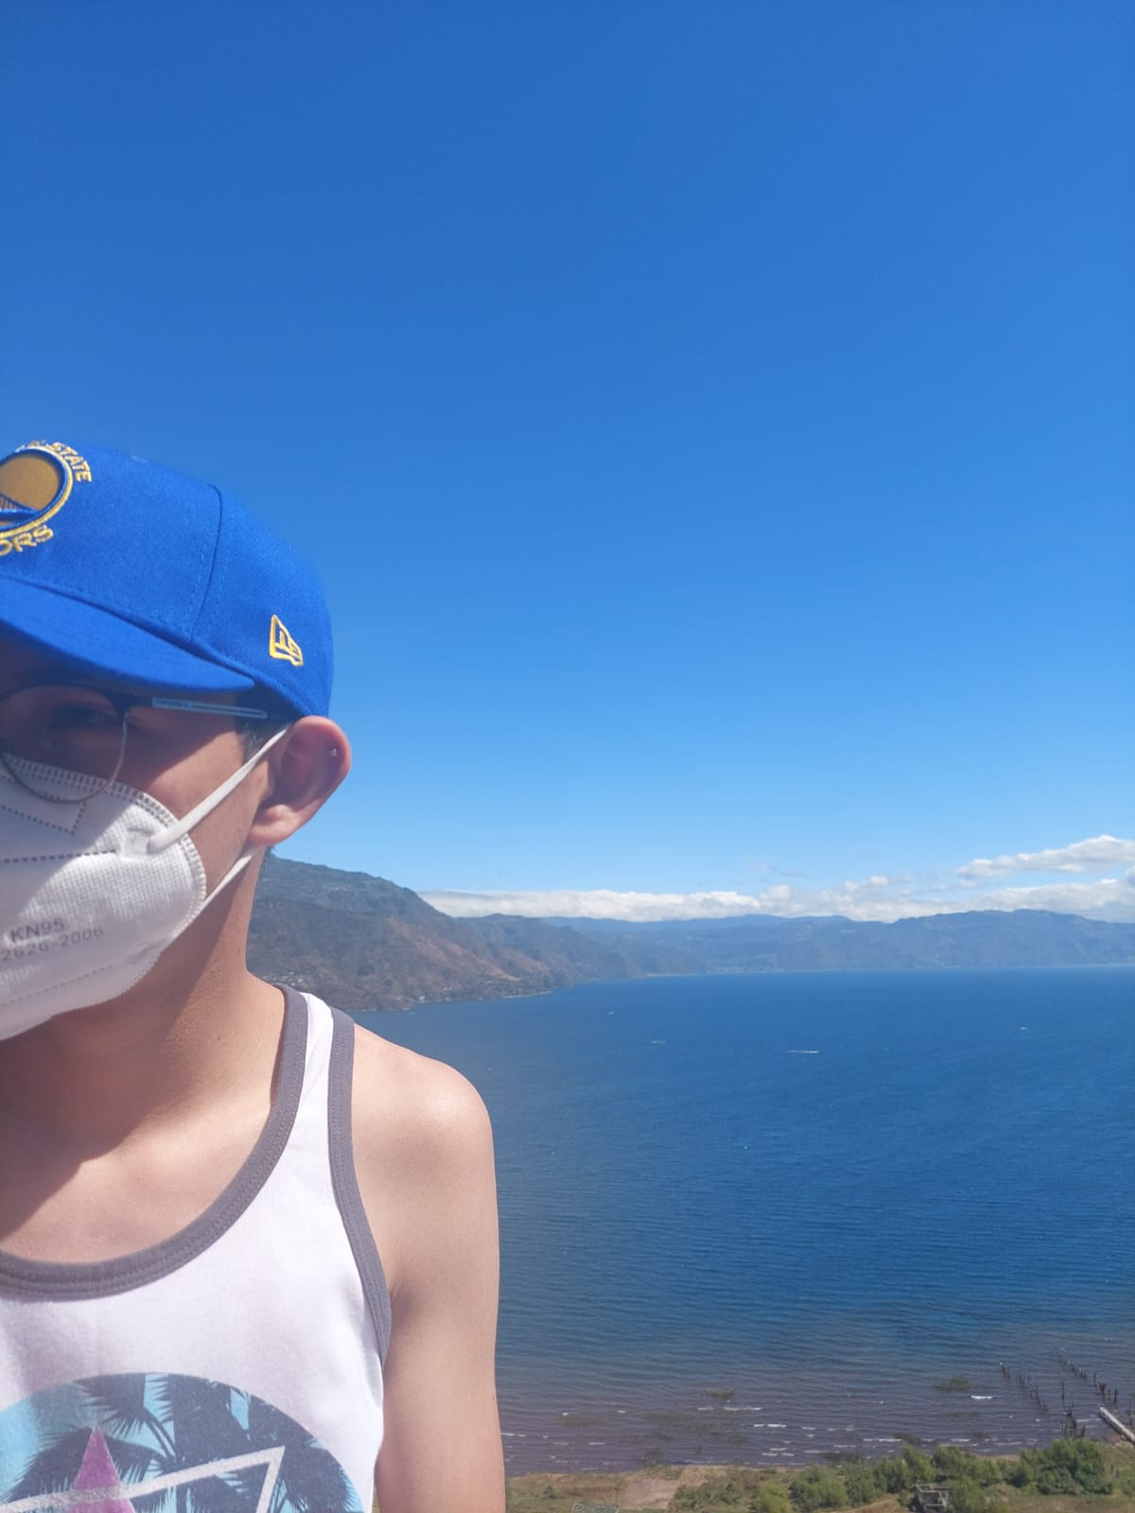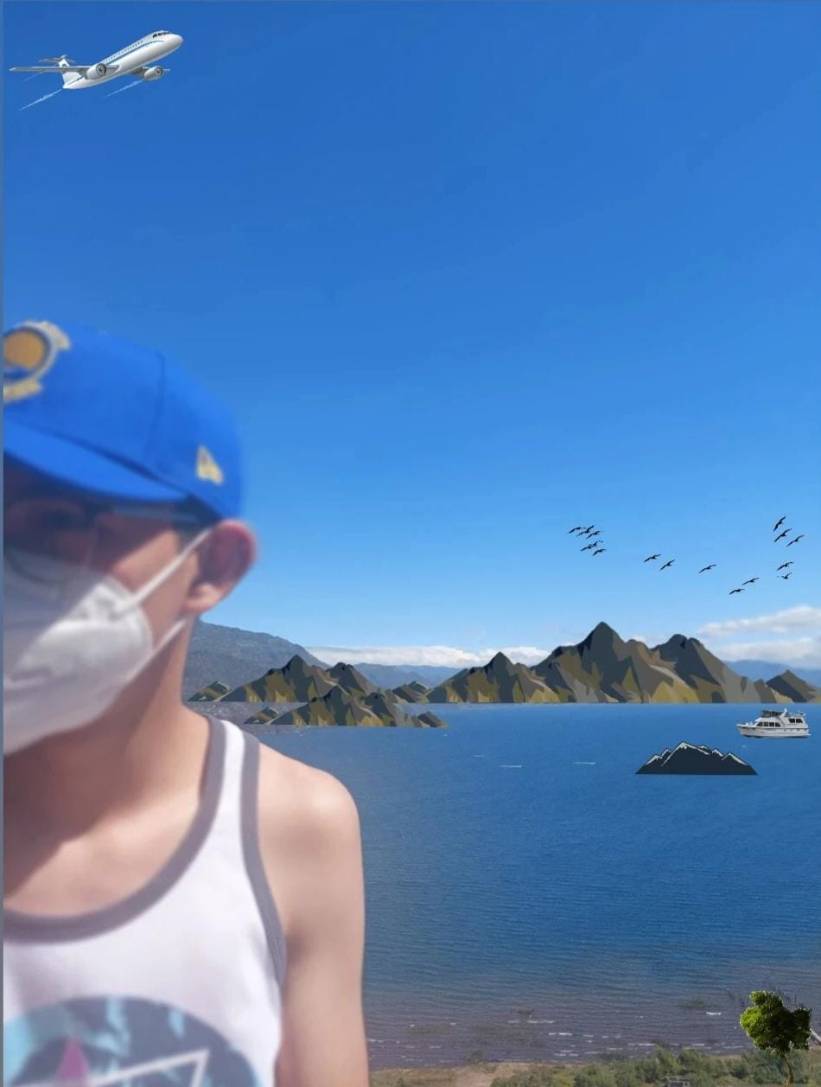

Lo primero que hice fue buscar la aplicación para poder editar mi fotografía que fue photoshop express luego lo que realice fue difuminar mi rostro y mi cuerpo para que se enfocara mas la parte de atrás como lo es el lago, seguidamente inserte estikers y otras imágenes en png como es el barco, las montañas, un árbol, las aves y un avión.